Proposta di traduzione del videogioco *Red Embrace*

# Tesi di Laurea in Mediazione Linguistica

# di

# Ilaria Pisanu

Sommario

Prefazione XI

Caratteristiche generali XI

Contenuto del progetto XV

Aspetto del testo XVI

# Prefazione

### Caratteristiche generali

La presente tesi offre una proposta di traduzione del videogioco *Red Embrace*, della casa sviluppatrice Argent Games di Seattle (USA), disponibile sulle piattaforme Itch.io[1], Android e Steam[2], ed una successiva analisi tanto del testo, quanto dei metodi e delle scelte adottate.

*Red Embrace* è una visual novel, letteralmente “romanzo visivo”, un genere di origine giapponese la cui componente principale non è l’interattività, tipica di un videogioco classico, bensì la narrazione. Il giocatore infatti, al contrario di altri generi come platform e sparatutto (vedi i famosi Super Mario e Call of Duty), si limita a effettuare delle scelte durante la lettura di una storia, modificandone così la trama. La sensazione quindi è proprio quella di leggere un romanzo, il cui destino è però nelle mani dell’utente, che passo dopo passo traccia le sorti del personaggio principale.

Nel caso specifico in oggetto, il giocatore indossa i panni di un giovane freelancer che, quando non si dedica alla scrittura, all’arte o alla musica (a seconda della decisione presa), fa il turno di notte in una decadente tavola calda nella periferia di San Francisco, finché tutto cambia quando viene a conoscenza dell’esistenza dei vampiri. Da qui in poi il giocatore potrà perseguire 4 differenti route[3], concentrate sugli altrettanti 4 personaggi principali: Isaac, Rex, Dominic e Luka. Il gioco termina quando si raggiunge uno degli 8 finali, due per ogni percorso (uno negativo e uno positivo), per poi permetterti di ricominciare e esplorare le altre varianti.

La particolarità del gameplay[4] di *Red Embrace,* che lo fa emergere dalla massa, è che non solo è possibile modificare le azioni del personaggio, ma anche la sua personalità. Infatti, a seconda del comportamento del giocatore davanti ai vari bivi, l’MC[5] assumerà un diverso tratto della personalità, per questo, dopo una scelta, apparirà a schermo uno fra i seguenti tratti: +Carismatico, +Aggressivo, +Diretto o +Dolce. Durante la storia, le scelte disponibili varieranno a seconda del carattere, rendendo impossibile raggiungere specifici finali.

Per quanto riguarda l’aspetto narrativo, che, come si è detto prima, è il vero fulcro del gioco, ci si muove in un’ambientazione macabra fra le viuzze di un enorme metropoli come San Francisco. La musica rilassante di sottofondo incalza nei momenti di particolare pathos che, data l’atmosfera romantica e l’alto numero di momenti d’azione, sono frequenti. La storia infatti potrebbe ricordare in un certo senso la famosa saga di *Twilight*, visto che il protagonista umano si invaghisce, almeno in 2 route su 4, di un vampiro, o comunque si ritrova a gestire rapporti con personaggi appartenenti a un mondo diametralmente opposto al suo. La scelta effettuata alla fine del percorso comune, ovvero chi dei 4 personaggi seguire, permette di approfondire il rapporto con loro, portando anche alla scoperta di dettagli che non sono relativi solo a quella route, ma all’intero mondo di gioco, aggiungendo piano piano tutti i tasselli di un puzzle molto più grande e invitando il giocatore a raggiungere tuti i finali. La trama, comunque, è portata avanti prettamente da dialoghi intervallati a una narrazione in prima persona del protagonista che permette di conoscerne i pensieri e le sensazioni.

Dal punto di vista stilistico si tratta di un discorso

sempre estremamente informale, con un ampio utilizzo di modi di dire ed espressioni gergali tipiche del linguaggio giovanile americano. Nonostante questo, è interessante sottolineare quanto gli autori originali si siano impegnati nel caratterizzare il modo di parlare di ogni personaggio, adattandolo al carattere e al rango sociale di appartenenza. Se si mette a confronto un dialogo di Isaac con uno di Rex, anche senza il sussidio visivo delle illustrazioni, è subito chiaro che il primo appartiene a una classe sociale decisamente più elevata, dato il suo tono sempre elegante e posato, mentre il secondo risulta estremamente più rozzo e aggressivo, perfettamente in linea con la sua natura impulsiva e focosa.

È quindi facile immaginare quali siano le sfide traduttive di un testo di questo tipo che, oltre alle difficoltà tecniche intrinseche al passaggio da una lingua all’altra (e.g. elementi culturali e conoscenza materiale della lingua), costringe il traduttore a sfruttare tutta la sua creatività per trasmettere in un’altra lingua sfumature come quelle sopracitate. Questo problema è dovuto alla natura letteraria del testo, caratterizzato quindi da uno stile preciso che deve essere mantenuto nella maniera più fedele possibile, al contrario di un testo tecnico il cui focus è principalmente il significato.

Un’altra problematica affrontata durate il processo di traduzione è la presenza di caratteri tecnici, i c.d. “tag”, ovvero dei segni attraverso i quali la macchina comprende di dover svolgere determinate azioni. Fra i più comuni lungo tutto il testo ci sarà [\"], al principio e alla fine di gran parte delle frasi per indicare la presenza di un discorso diretto; come anche [{i}parola{/i}], affinché la parola venga scritta in corsivo (i.d. *italics*). Ovviamente, questi caratteri non vengono visualizzati in gioco, se ne vede solo l’effetto. Tuttavia, per un discorso di fedeltà al testo, è necessario prestarci molta attenzione e trasporli in maniera appropriata nel testo di arrivo[6].

Nel capitolo relativo alle osservazioni linguistiche, verranno affrontate in maniera più approfondita queste e altre sfide traduttive, con esempi concreti tratti dal testo in oggetto.

### Contenuto del progetto

Il processo di traduzione ha riguardato tutte le diverse componenti del videogioco. Il testo che segue infatti comprende non solo la trasposizione in italiano dei file di gioco in sé (i.d. la narrazione), che rappresentano sicuramente il corpo principale del progetto, ma anche dell’interfaccia grafica[7], delle componenti di acquisto in app e della pagina di Steam relativa a *Red Embrace*.

### Aspetto del testo

Il testo nel formato in cui verrà presentato in seguito differisce per diversi elementi dai file originali su cui è stato portato avanti il lavoro, per motivi pratici legati a un’eccessiva lunghezza del progetto. La Figura 1 presenta un esempio di file di gioco originale, da cui è stata tagliata tutta la parte che non è una stringa di testo, eliminando quindi quel codice proprio di ognuna che permette al computer di leggerla e visualizzarla al momento e nella sequenza corretti. Rimane però l’indicazione a inizio frase che fa capire chi sta parlando o se è una stringa narrativa, ogni carattere infatti è identificativo di un personaggio, del narratore o esprime le opzioni fra cui scegliere.

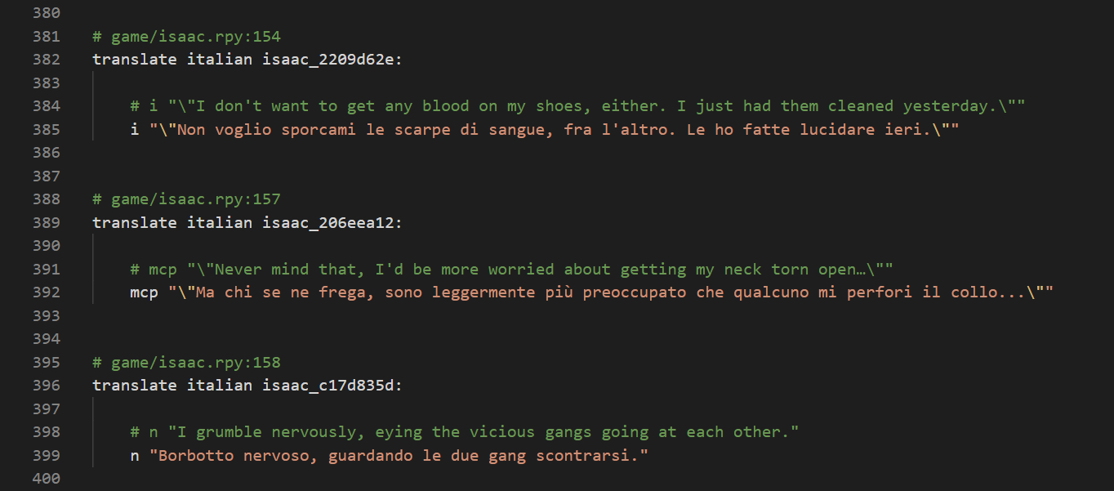Per separare originale e traduzione, è stato necessario richiedere l’aiuto di un programmatore esperto che, tramite un lavoro automatizzato di *Natural Language processing[8]*, è riuscito a creare due file differenti e trasformarli nel formato in cui sono presentati successivamente.

Figura 1

1. Piattaforma di gestione e distribuzione digitale di videogiochi indie
2. Piattaforma di gestione e distribuzione digitale di videogiochi
3. Termine che fa riferimento ai diversi percorsi che si possono intraprende nelle avventure interattive.
4. In un videogioco, il funzionamento del gioco, l’esperienza di gioco; anche, giocabilità (Garzanti Linguistica).
5. Main Character, personaggio principale.
6. Il testo tradotto (vs. testo di partenza)
7. Modalità di comunicazione tra un computer o un dispositivo controllato da computer e l'utente che rappresenta gli oggetti e le entità interne al computer o al programma in una forma grafica direttamente manipolabile dall'utente (Dizionari, Corriere della sera)
8. “Si riferisce al trattamento informatico (computer processing) del linguaggio naturale, per qualsiasi scopo, indipendente dal livello di approfondimento dell’analisi” (Celi Language Techonolgy)